СОВЕТ НАРОДНЫХ ДЕПУТАТОВ
НОВОБЕЛЯНСКОГО СЕЛЬСКОГО ПОСЕЛЕНИЯ
КАНТЕМИРОВСКОГО МУНИЦИПАЛЬНОГО РАЙОНА
ВОРОНЕЖСКОЙ ОБЛАСТИ

РЕШЕНИЕ

от 28.04.2023г №135
с. Новобелая

О внесении изменений в решение Совета народных депутатов Новобелянского сельского поселения Кантемировского муниципального района Воронежской области от 22.05.2018г года № 137 «Об утверждении Правил благоустройства территории Новобелянского сельского поселения Кантемировского муниципального района»

В целях приведения в соответствие с действующим законодательством нормативно-правовых актов Новобелянского сельского поселения Кантемировского муниципального района Воронежской области, руководствуясь письмом Департамента жилищно-коммунального хозяйства и энергетики Воронежской области от 15.12.2022 № 65-11/8258 «О внесении изменений в правила благоустройства», в целях обеспечения благоустройства территории Новобелянского сельского поселения Кантемировского муниципального района Воронежской области ,Совет народных депутатов Новобелянского сельского поселения Кантемировского муниципального района Воронежской области р е ш и л:
1. Внести в решение Совета народных депутатов Новобелянского сельского поселения Кантемировского муниципального района Воронежской области от 22.05.2018г года № 137 «Об утверждении Правил благоустройства территории Новобелянского сельского поселения Кантемировского муниципального района» следующие изменения:
1.1. Дополнить пункт 4.3. Правил благоустройства территории Новобелянского сельского поселения подпунктами 4.3.2.1.; 4.3.2.2.; 4.3.6.2. следующего содержания:
«4.3.2.1. Контейнеры рекомендуется устанавливать одного типа (металлические либо пластиковые) в зависимости от типа специализированной техники, используемой для вывоза ТКО.
4.3.2.2. При осуществлении на контейнерной площадке раздельного накопления отходов на всех контейнерах необходимо разместить информацию о видах ТКО, подлежащих накоплению на данной контейнерной площадке, в виде информационных табличек размера 60 х 40 см, 50 х 27 см, 60 х 40 см +/- 5 см от размера табличек согласно макетам № 1, 2, 3 соответственно.

Макет N 1

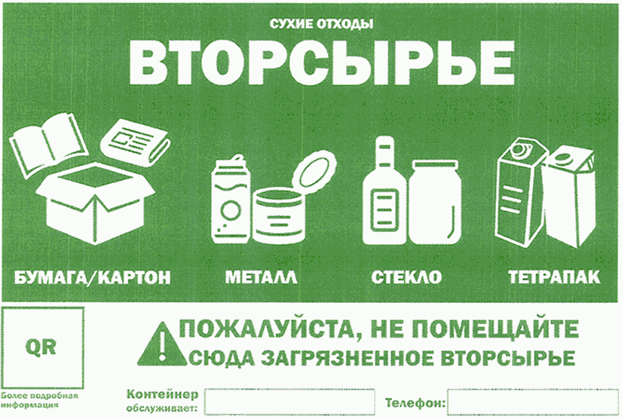

Макет N 2

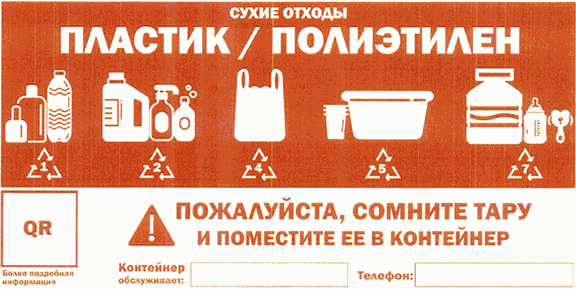

Макет N 3

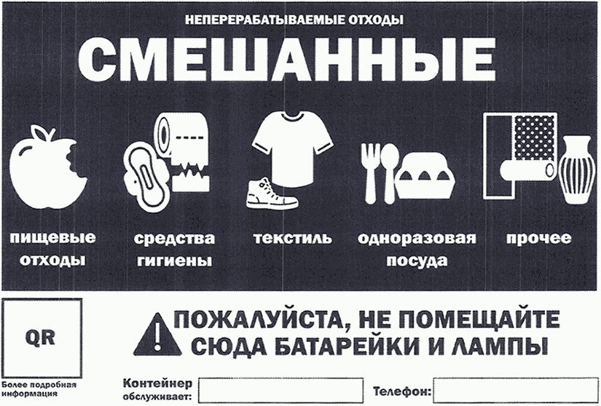

4.3.6.2. Не допускается складирование на площадках для складирования КГО отходов, образующихся в процессе содержания зеленых насаждений (ветки, листва, древесные остатки), строительства и капитального ремонта объектов.».
2. Опубликовать настоящее решение в Вестнике муниципальных правовых актов Новобелянского сельского поселения Кантемировского муниципального района Воронежской области.

Глава Новобелянского сельского поселения |  | _{А.М.Яневич}

Председатель Совета народных депутатов Новобелянского сельского поселения |  | С.Д.Шинкаренко

